PARTIE 1 – PRESENTATION DU PROJET

- PRESENTATION DU PROJET :

- RENOVATION D’UN BATIMENT D’HABITATION COLLECTIF « ACQS » -

- Présentation globale de l’opération
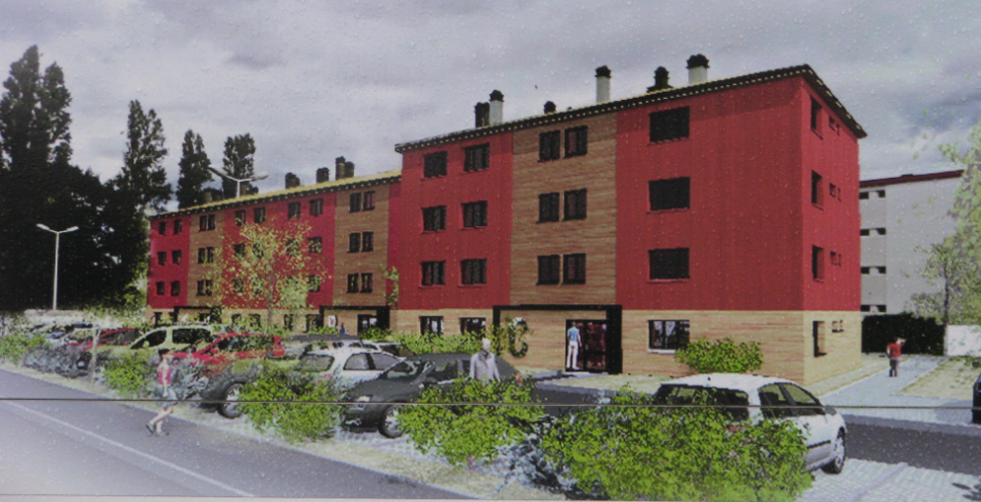
Bâtiment d’habitation collectif « ACQS »
Année de construction : 1970
24 logements sociaux pour une surface totale Habitable de 1795 m²
Isolation Thermique par l’Extérieur : I.T.E.
1250 m² Ossature et Bardage Bois
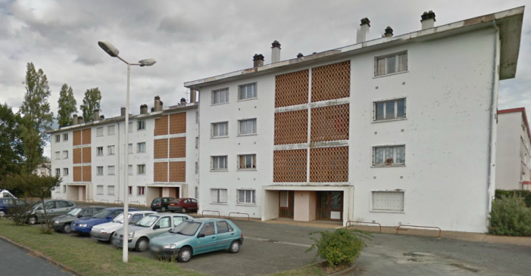

- Le marché de travaux prévoit une isolation thermique globale par l’extérieur, un reconditionnement des espaces habitables, le remplacement des équipements techniques et la réfection de la toiture.
Budget opération : 1,6 Millions d’euros Livraison : Mai 2015
Maître d’ouvrage : Bailleur Social : Habitat Landes Océanes – 40100 DAX
Maitre d’œuvre : Architecte : Denis ALLEMANG - 40990 ST VINCENT DE PAUL
Bureau d’étude technique : B.E.T.E.L.
Entreprise de Construction Bois : CHARPENTES MASSY – 40180 HEUGAS
- Les enjeux développement durable :

La rénovation des bâtiments s’inscrit dans la loi de transition énergétique, examinée par l’assemblée nationale et affinée récemment par le Sénat.
Signalons parmi les objectifs de la loi : La rénovation de 500 000 logements par an !
L’enjeu de cette loi est, bien sûr, économique : de part la réduction de la facture énergétique globale; mais il se veut également, environnemental : par la préservation des ressources non renouvelables et enfin, sociétal : en limitant le risque d’une dégradation du cadre de vie offert aux populations.
…….

- Ces trois composantes du développement durable : Sociétal, Environnement et Economique se retrouvent à l’échelle du projet « ACQS »

- L’enjeu Sociétal :
Les habitant des logements en question sont, pour certains, locataires depuis 30 ans. L’objectif du bailleur social est d’offrir une amélioration du cadre de vie sans déplacement des foyers et en limitant les nuisances durant le chantier qui se voudra le plus court possible.
- L’enjeu Environnemental :
La rénovation doit évidemment permettre de limiter la consommation en énergie primaire globale du bâtiment. Le choix des matériaux, des moyens et des provenances sera également guidé par la limitation de l’impact environnemental. Enfin, l’architecture des lieux devra s’insérer de manière harmonieuse dans le site proche.
- L’enjeu Economique :
La rénovation doit permettre de réduire sensiblement la facture énergétique des foyers : les équipements de production d’eau chaude pour l’usage sanitaire et chauffage sont, obsolètes et seront changés. L’apport d’une isolation thermique par l’extérieur doit offrir, au bâtiment, une enveloppe performante.

Coût total : 1 600 000 €
67 000 € par appartement
891 € par m²
Economie d’énergie :
230 000 kWh/an ou 116 kWh/m²
300 à 500 € par appartement et par an
Réduction émissions CO_{²} : 53 Tonnes/an

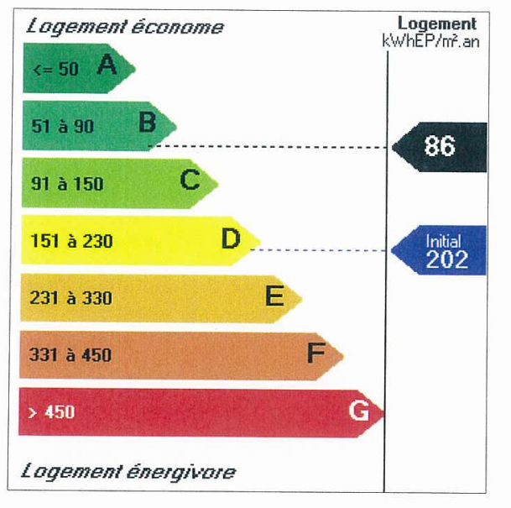

- Présentation détaillée du projet

Plan de masse :

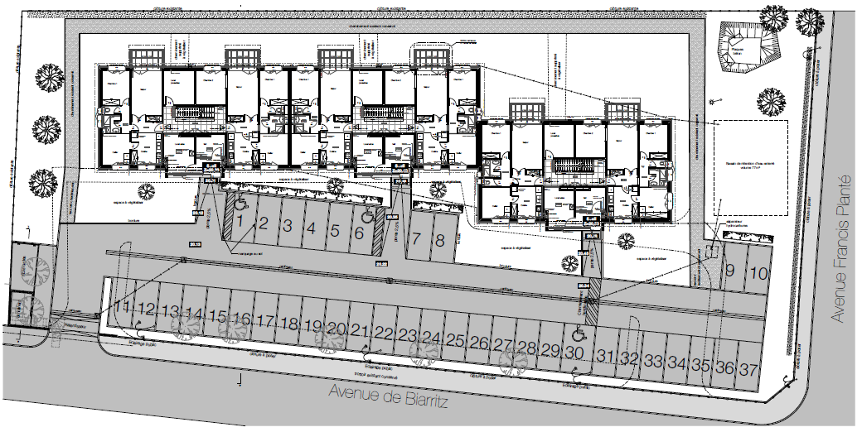
Le bâtiment est composé de trois blocs similaires de 20 m x 10,5 m :
Emprise au sol : 630 m² Longueur totale 60 m
Niveaux : R+1 : 2,7 m R+2 : 5,4 m R+3 : 8,1 m
Façades :
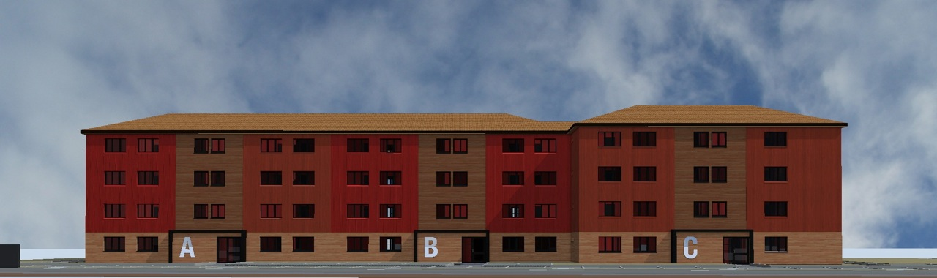
Entrées OUEST
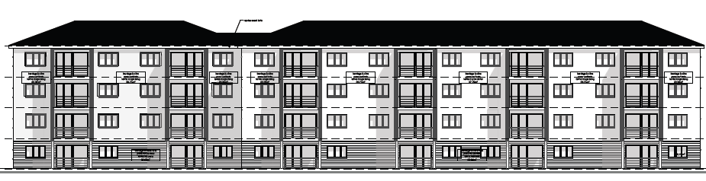
Balcons EST
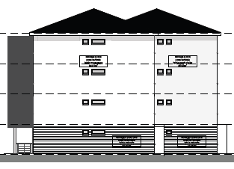 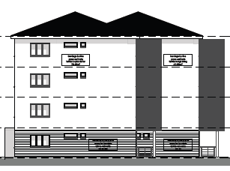
NORD SUD
Transformation des Façades :

Les façades du bâtiment seront entièrement recouvertes par un complexe I.T.E. : isolation thermique par l’extérieur.

Les menuiseries extérieures seront changées
Les celliers, simplement protégés par un treillis à claire-voie, seront occultés par une façade à ossature bois

Détail du complexe I.T.E :
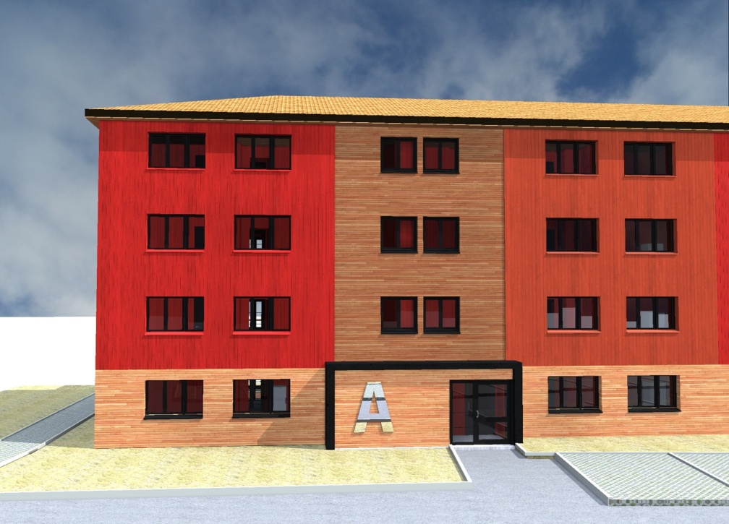

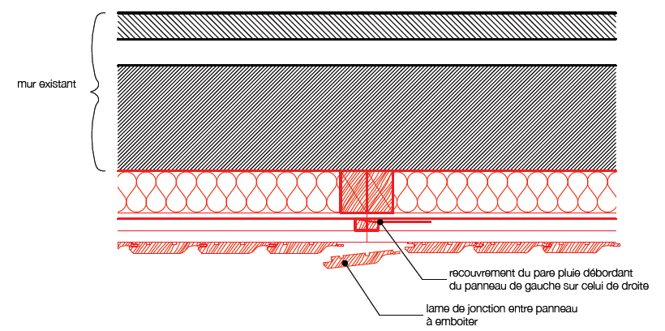

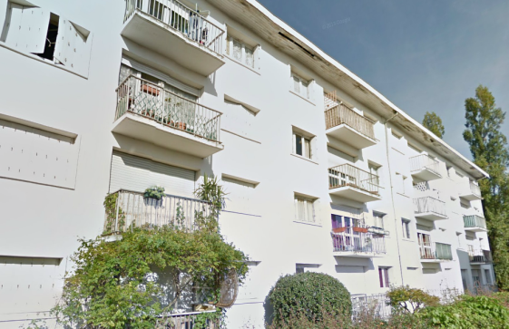

Les balcons de la façade EST seront doublés d’une structure en élévation

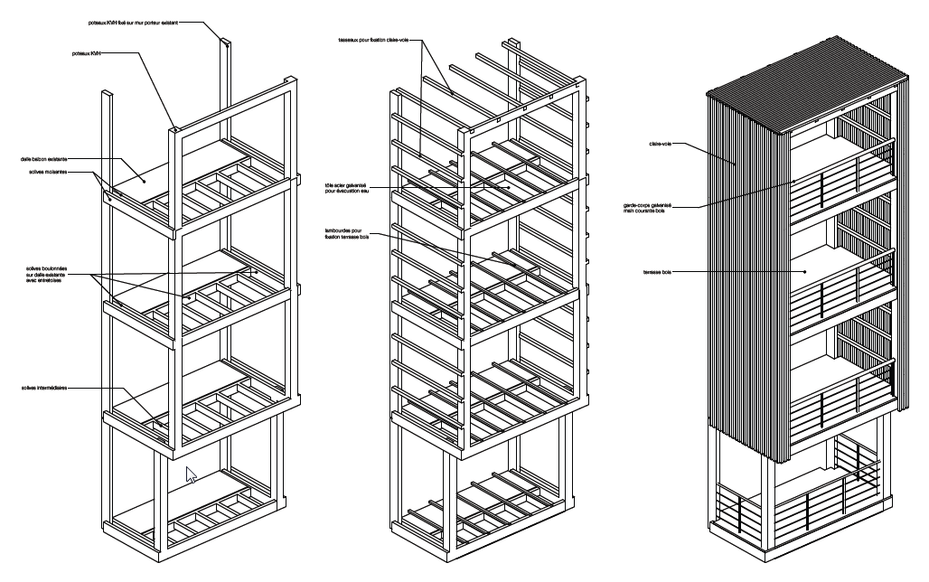
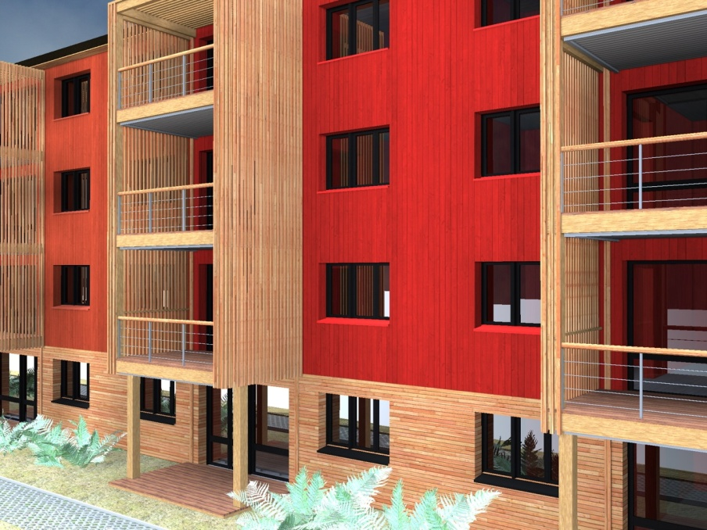
Transformations en rez-de-chaussée :

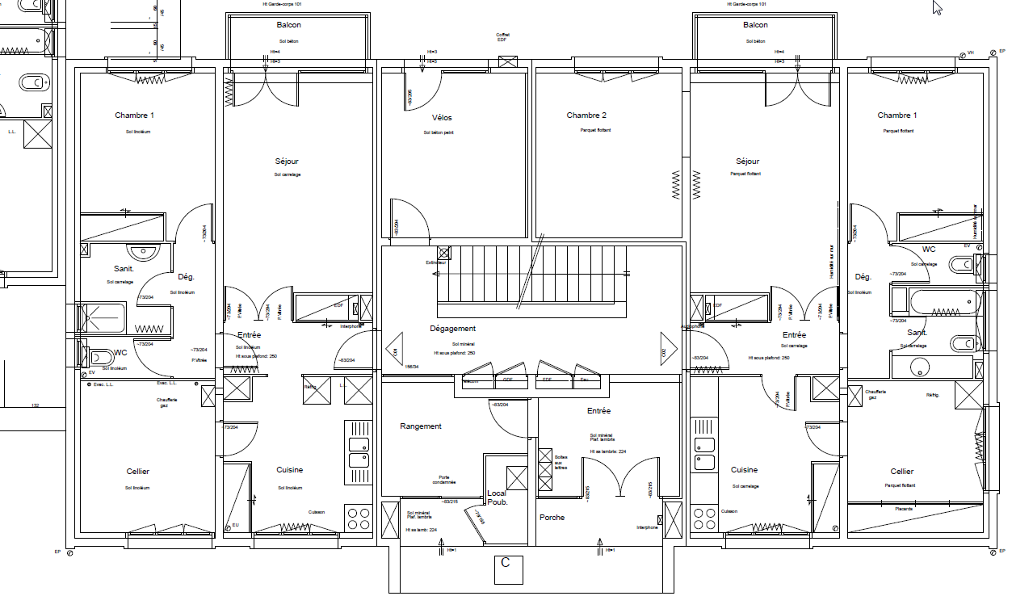
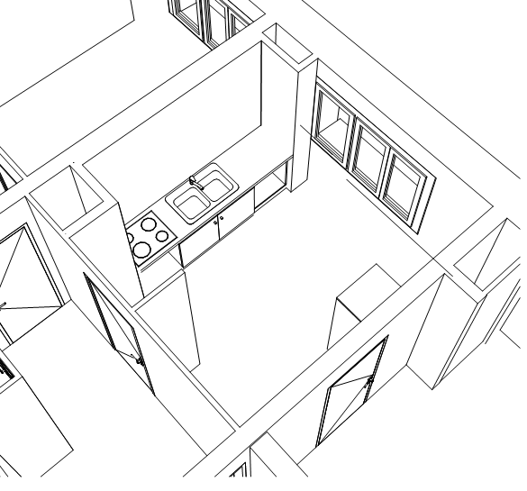

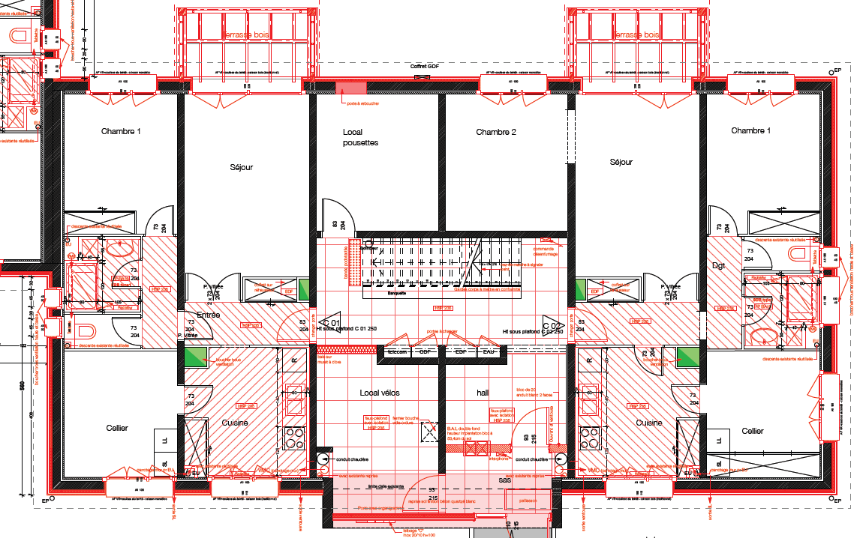

Rénovation des appartements : salles de bain, cuisines, électricité, plâtrerie …
Refonte des espaces communs : entrée, locaux de services
Agrandissement des balcons

Transformations en étage :

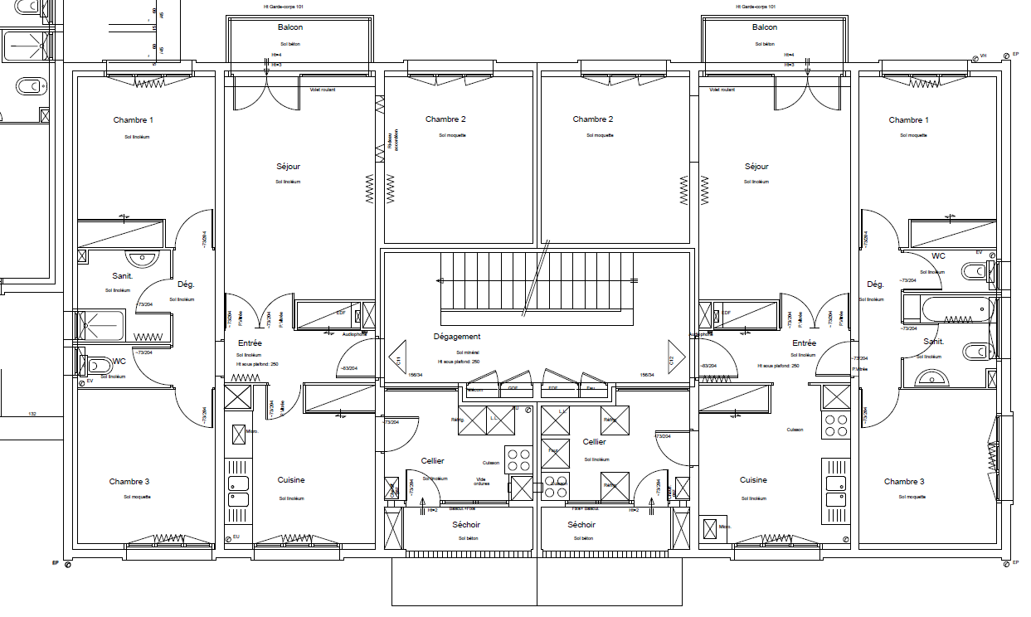

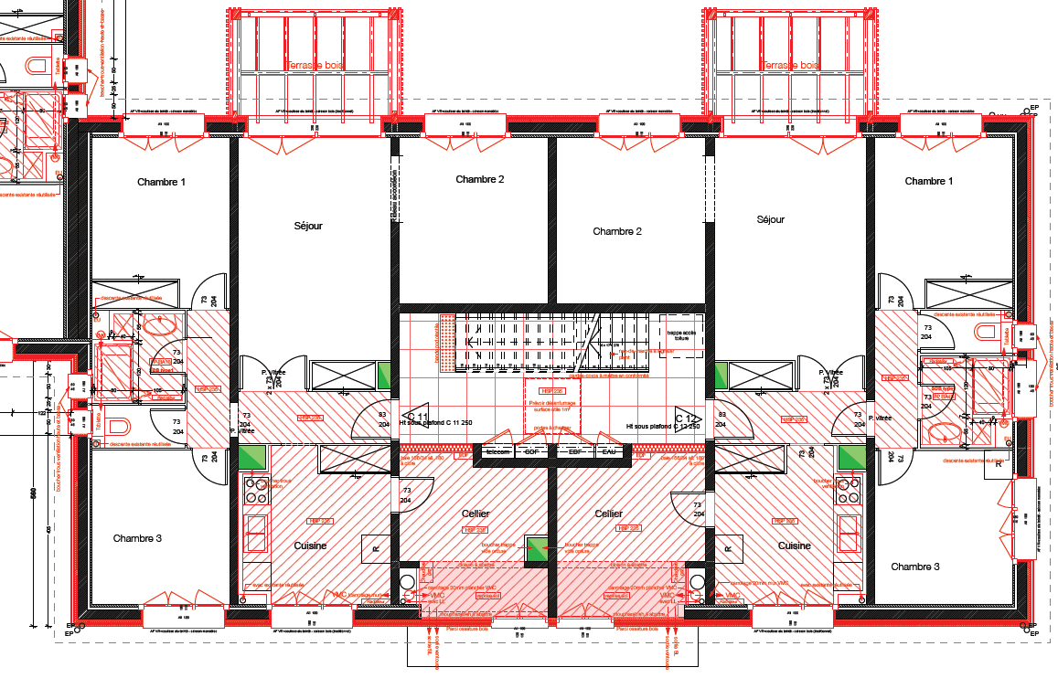

- Rénovation des appartements : idem rez-de-chaussée
- Fermeture et isolation des séchoirs, agrandissement des celliers
- Agrandissement des balcons

- POINTS CLEFS DU PROJET

- Amélioration des performances énergétiques du bâtiment :
L’engagement financier de l’opération doit aboutir à un résultat probant. La consommation en énergie d’un bâtiment de cette génération est de l’ordre 250 kW.h/(m².an).
L’objectif est de descendre en dessous de 80 kWh/(m².an) ; soit une division par 3.
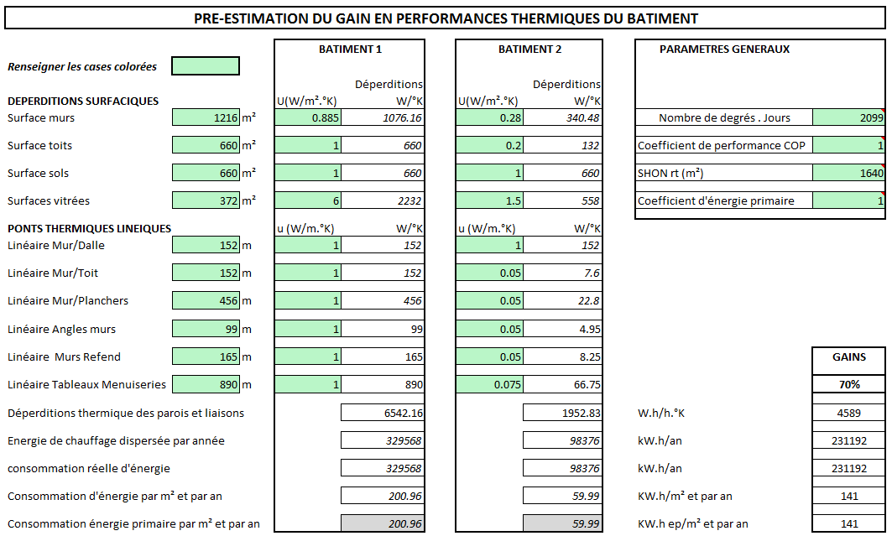

Les déperditions thermiques, pour la seule fonction chauffage, seront réduites de 70% ;
- Gain énergétique brut total de 230 000 kWh par an.

- Réduction de la facture énergétique de 14 000 € par an.

- Diminution annuelle d’émission de gaz à effets de serre de 53 Tonnes.

- Soit une réduction de facture pour les occupants 500 € par an et par appartement.
La mise aux normes des équipements techniques, chaudières à condensation pour le chauffage et l’eau chaude sanitaire, permettra d’atteindre l’objectif fixé.

- Mise au point d’un processus de mise en œuvre compétitif :

L’I.T.E. fait appel à des moyens techniques couteux et peut s’avérer chronophage et dangereuse : échafaudages, engins de levage, nombreuses manipulations.

L’objectif est de concevoir un processus performant qui permette de réduire les délais, de limiter les nuisances envers les occupants, tout en conservant la performance énergétique.

- Directions d’actions
L’analyse globale du projet a permis de fixer les directions de recherches préalables au démarrage des travaux
– Pour la partie I.T.E. :

  - Découpage architectural du manteau I.T.E :
Le rythme des finitions en bardage est-il compatible avec une préfabrication ?
Une étude globale de la fabrication au levage doit être menée.

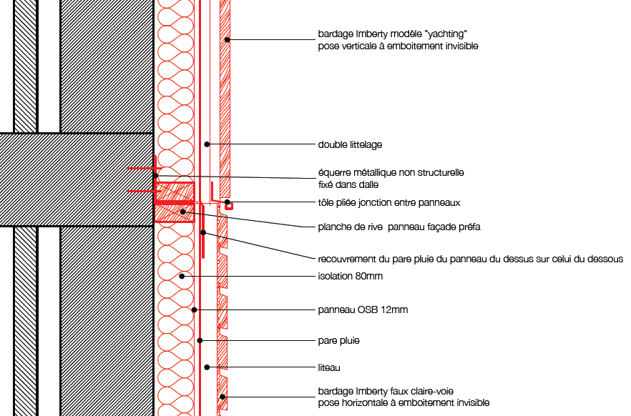

  - Migration de vapeur d’eau dans le mur :
Le voile travaillant, proposé en extérieur dans le D.C.E., est-il correctement positionné ?
Une étude hygrothermique doit être menée. .

  - Sécurité incendie dans les bâtiments d’habitation collectifs :

La mise en place d’une ITE à base de matériaux combustibles est-elle compatible avec la catégorie du bâtiment ?
Un examen de l’instruction technique incendie : IT 249 est nécessaire.

  - Reprise des charges additionnelles par la maçonnerie :
Où et comment fixer le manteau I.T.E. sur la structure existante ?
Une étude du mode de fixation sera menée. .
- Pour la partie balcons :

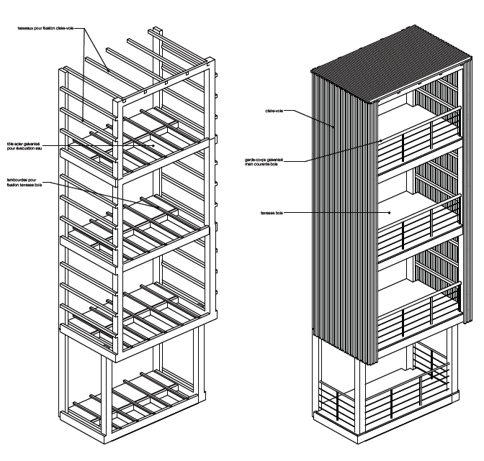

  - La structure porteuse, pourra-t-elle reprendre la descente de charge des 3 étages ?
Une étude mécanique est nécessaire : poutre sommier, poteau, liaisons.

- - Quelques photos du chantier :
